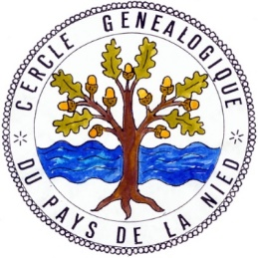
Cercle Généalogique du Pays de la Nied 57-1
Foyer Culturel Rue de la Mairie 57320 FILSTROFF
Tél : 03 87 78 51 45 (uniquement les jours de permanence à FILSTROFF)
E-mail : geneanied.cg571 @ wanadoo.fr - Site Internet : http : //www.geneanied.fr

Mesdames et messieurs,

Mesdames et messieurs, fidèles adhérents, nous ne pourrons pas vous accueillir dans la salle du Foyer Culturel, à la date prévue du 6 mars 2021, pour la 29ème Assemblée Générale du Cercle Généalogique du Pays de la Nied, en raison du confinement. Cette réunion est reportée à une autre date.
Nous remercions tous ceux qui ont payé leurs cotisations, et tous ceux qui ont fait des dons au cercle.
L’année 2020 est particulière, à cause du confinement toutes nos activités ont été ralenties, les manifestations et les permanences programmées, ont été supprimées.
L’année 2021 commence mal, avec la poursuite de la Pandémie.
Nous espérons quand même, pouvoir marquer le 30ème anniversaire du cercle avec une exposition et une journée portes ouvertes vers le 11 novembre.

Bonne santé à tous et fructueuses recherches.

Le Président du CG 571
Guy GILBERTZ

